新 书 推 荐

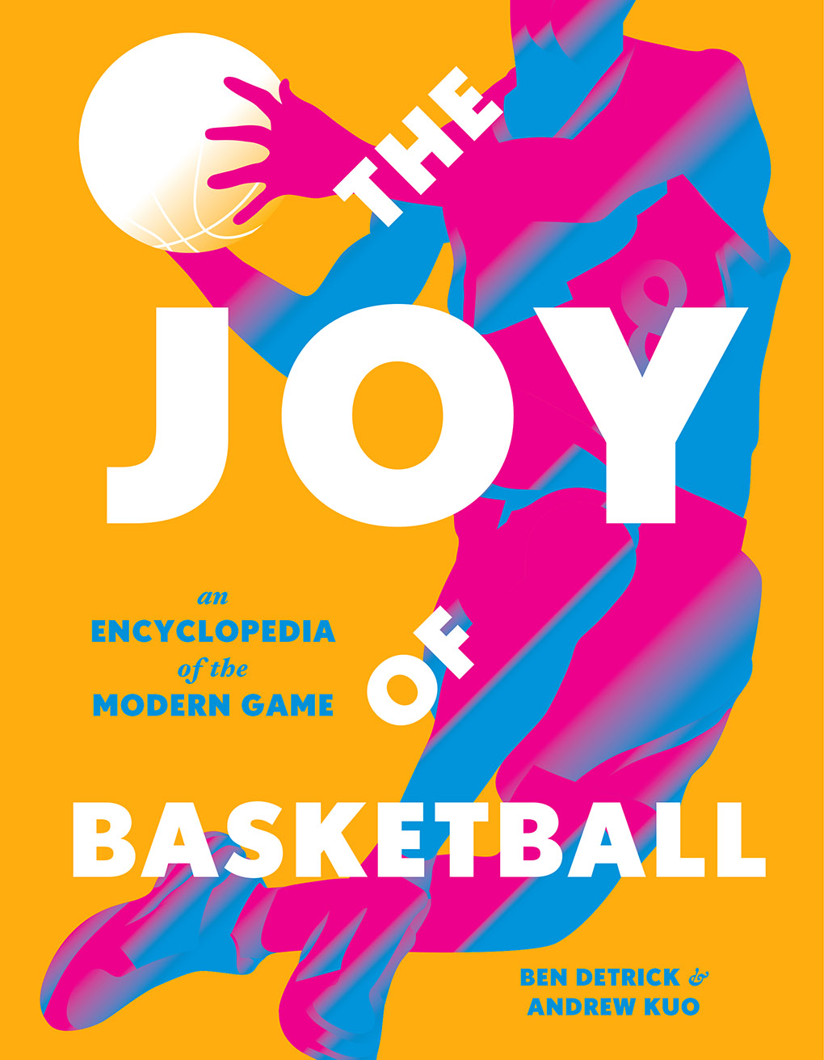
中文书名：《篮球的乐趣：现代运动百科全书》
英文书名：THE JOY OF BASKETBALL: An Encyclopedia of the Modern Game
作 者：Ben Detrick and Andrew Kuo
出 版 社：Abrams
代理公司：ANA/Connie
出版时间：2021年9月
代理地区：中国大陆、台湾
页 数：336页
审读资料：电子书稿
类 型：运动

内容简介：

一本关于篮球，内容丰富、异于以往，非常具有观点性的作品，它讲述了现代篮球里的胜利、失败、快乐和心碎。对每一个热爱篮球的人来说，它都是一本不可不读的精彩作品。

便于理解的语气：《篮球的乐趣》对任何级别的爱好者来说都是适用的，无论是普通观看者、球队季票拥有者、数据达人，甚至是那些对于观看比赛感到不满足，还想更深入地了解赛事幕后故事的人。本书通过字母A到Z的排序，用详尽的故事、人物、潮流以及文化背景讲述得既充满渊博的知识，又解释到位，

设计前卫的书页：本书用近400页的篇幅展示了丰富多彩的内容。作为一部全彩印刷的 书籍，《篮球的乐趣》与此前已经问世的西亚·赛拉罗（Shea Serrano）的《篮球以及其他》（Basketball and Other Things）、珍妮·奥德尔（Jenny Odell）的《无为而治》（How to Do Nothing），以及科克·戈登斯伯里（Kirk Goldsberry）的《蔓延球》（SprawlBall）处于同一高水准。

知名的声音与品牌：在知名播客节目The Cookies Hoops中，他们不光讨论突发的重要新闻还会研究那些深入的进阶数据，甚至还有那些球星在安东尼·梅森理发店（Anthony Mason's haircuts）做的新奇发型。本作收录了超过200期的播客内容，对于那些不满足于看球的球迷而言，他们同样可以在这里走进相关的音乐、艺术、电影以及喜剧世界。The Cookies Hoops品牌的服饰同样已经成为了篮球潮流世界不可忽视的一部分。这个品牌的服饰曾经被萨拉·西尔佛曼（Sarah Silverman）、德索斯和梅罗的德索斯（Desus of Desus & Mero）、萨菲迪兄弟（he Safdie brothers），以及ESPN“NBA教室”栏目的戴夫·杰克比（Dave Jacoby）、保罗·托雷（Pablo Torre）、杰森·康赛普森（Jason Conception）所选择。

《篮球的乐趣》（The Joy of Basketball ）分析了篮球过去25年来在全球迅速流行起来的原因。但它没有去探讨那些赛事的输赢等传统意义上为人们所看重的因素。相反的，它关注的重点是赛事以外的一切。本书通过文字、图表以及插图扭转了过去人们认为的那些传统因素，它更加重点地讲述了那些历史上不可思议的明星、规则、精彩进球、超级球队、国际化浪潮、斗殴、丑闻、快速变化的战术潮流、教练、时尚、犯规、位置变化、悲剧故事以及社会化的观察。《篮球的乐趣》是一部关于体育运动的精彩大餐，对于体育爱好者而言是一本不可或缺的参考手册。

作者简介：

本·迪崔克（Ben Detrick）从2007年开始就是《纽约时报》（New York Times）的特约作者，他关注的领域包括：文化、时尚、夜生活、旅行以及音乐。他的作品曾登上过《纽约杂志》（New York magazine）《纽约客》（The New Yorker）《GQ》《 Vice》 《Vibe》《Complex》等知名出版物。迪崔克同时也是播客栏目Cookies Hoops的共同创始人与联合主持人。他还在电视节目“The Ringer NBA Show”中搭档过比尔·西蒙斯（Bill Simmons），登上过“NBA Desktop” “The Dan Le Batard Show”“Jalen & Jacoby”等节目。他如今居住在纽约。

安德鲁·郭（Andrew Kuo）是一名艺术家，同时是《纽约时报》（New York Times）的长期特约作者。他的视觉专栏在《艺术与休闲》（Arts & Leisure）《杂志》（the Magazine）《T台杂志》（T Magazine）以及“星期日街区”（Sunday Section）等杂志上刊发过。从2013年起，他的作品开始由马乐伯画廊（Marlborough）在纽约与伦敦展出代理。他的绘画作品与雕塑同样得到过《艺术论坛》（Art Forum）《弗里兹杂志》（Frieze Magazine）以及《纽约时报》（New York Times）的点评。同样他也是Cookies Hoops的共同主持，居住在纽约。

内页插图：

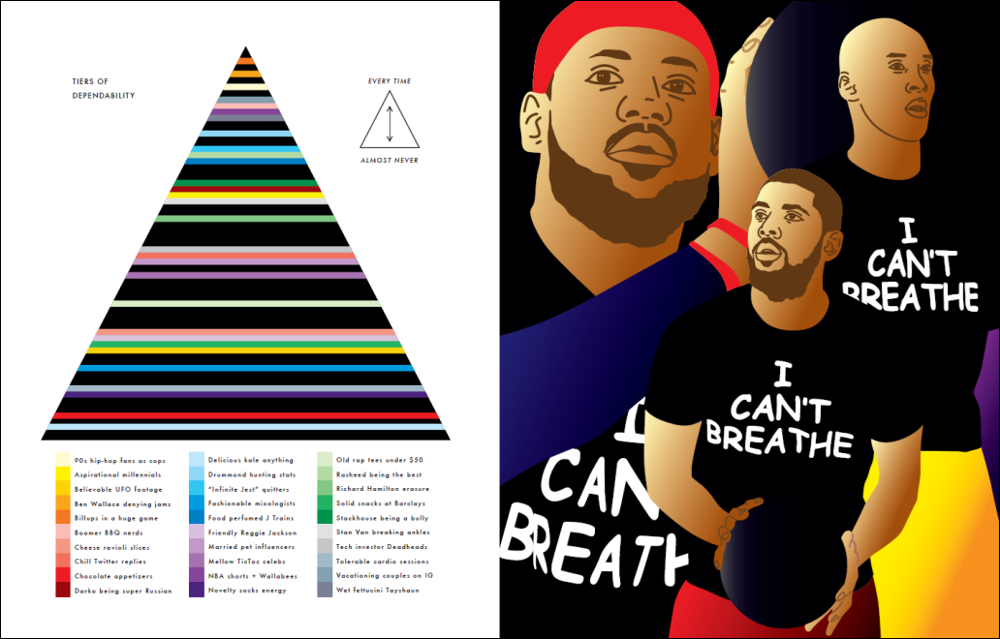
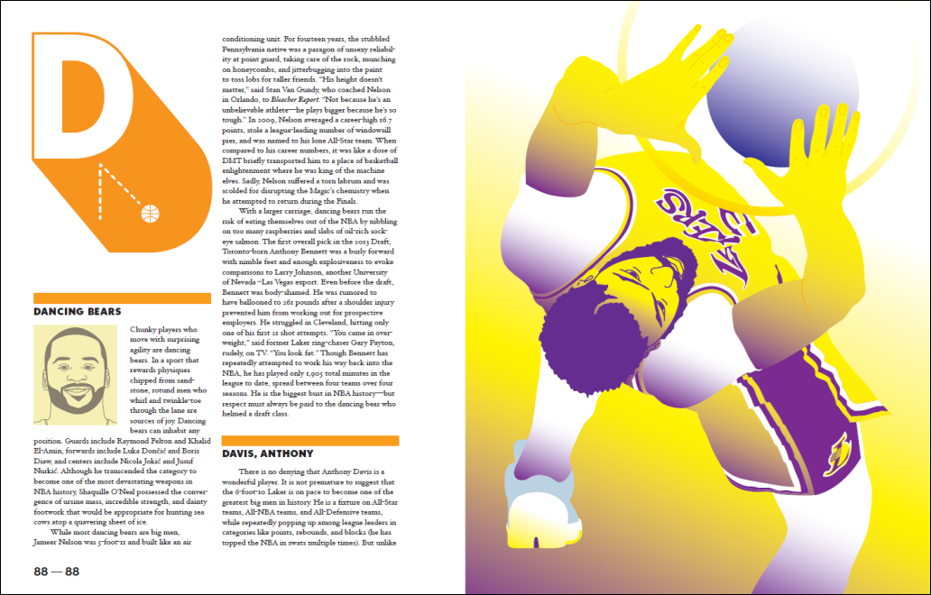

谢谢您的阅读！
请将回馈信息发至：萧涵糠(Connie Xiao)
安德鲁﹒纳伯格联合国际有限公司北京代表处
北京市海淀区中关村大街甲59号中国人民大学文化大厦1705室, 邮编：100872
电话：010-82449325
传真：010-82504200
Email: Connie@nurnberg.com.cn
网址：www.nurnberg.com.cn
微博：http://weibo.com/nurnberg
豆瓣小站：http://site.douban.com/110577/
微信订阅号：ANABJ2002


